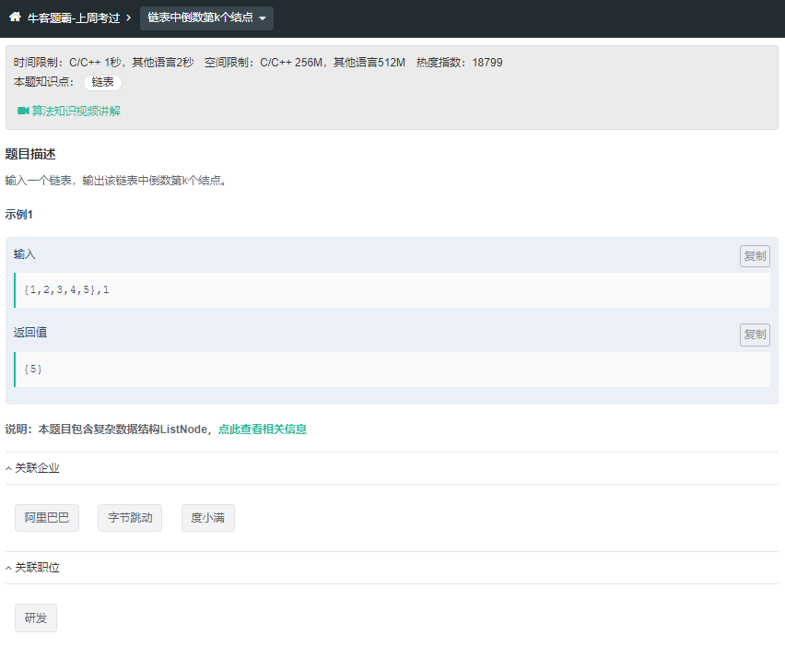

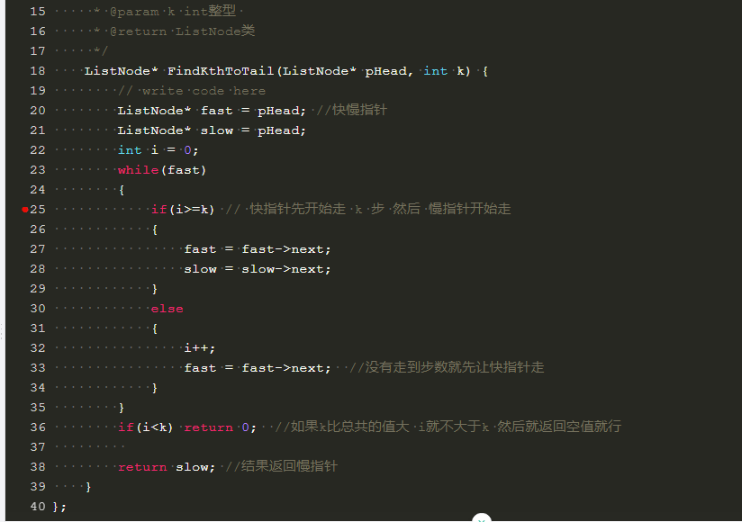

用快指针和慢指针

1. 先让快指针先走k步 然后慢指针在开始走 等快指针到头了 所在位置就是要返回的开始
2. 用 I 值记录循环走的步数 等于 k 了之后在开始让慢指针走
3. 循环结束 返回slow慢指针
4. 注意 1. 如果 k值大于链表的总长度 那么 I 肯定小于 k 就返回NULL